Урок 28
Прикладні програми навчального призначення. Навчальні програми для підтримки навчання іноземних мов, географії, комп'ютерні енциклопедії

Мета:
· формування мотивації учнів до вивчення англійської мови через застосування комп’ютерних технологій;
· розширення знань учнів про комп’ютерні програми;
· закріплення матеріалу з теми «Пристрій комп’ютера». Інтегрування знань з інформатики та англійської мови;
· розвивати практичні навички роботи з електронним словником;
· показати учням практичне застосування комп’ютера для вивчення навчальних предметів на прикладі географії;
· виховання всебічно розвинутої сучасної людини.
Тип уроку: комбінований.
ХІД УРОКУ
I. Мотивація навчальної діяльності
Учитель. Hello boys and girls! I’m very glad to see you! Наш урок почався, як ви помітили, не зовсім звичайно — із фраз, сказаних англійською мовою. І це не випадково. Англійська мова та комп’ютерні мови мають між собою багато спільного. Успішна робота з комп’ютером та комп’ютерними програмами у багатьох випадках залежить від знання англійської мови. Навіть граючи в комп’ютерні ігри, в більшості випадків треба перекладати з англійської мови коментарі та поради комп’ютера для того, щоб справитися з грою. Існує багато способів вивчення англійської мови, і ми не будемо конкурувати з ними. Метою нашого уроку має стати закріплення пройденого матеріалу з теми «Пристрої комп’ютера» за допомогою англійської мови та комп’ютерної програми, яка дозволяє здійснювати переклад.

II. Вивчення нового матеріалу
Як комп’ютер може нам допомогти при вивченні англійської мови?
Доволі часто людині потрібно перекладати англійські тексти, і тоді незамінним є словник. Якщо текст не художній, а спеціалізований, є медичні, комп’ютерні або технічні тексти. Потрібно мати спеціальні словники? Тоді тут комп’ютер є просто незамінним. Ви тільки погляньте на словник, якій містить 70 000 слів. А комп’ютерний словник вміщує більше 1 мільйона слів, при цьому з ним досить зручно працювати.
Відкриємо програму Словник, за допомогою головного меню «Пуск»/«Програми»/«Сократ словник». Зараз після невеликого знайомства с інтерфейсом словника вам необхідно буде заповнити таблицю.

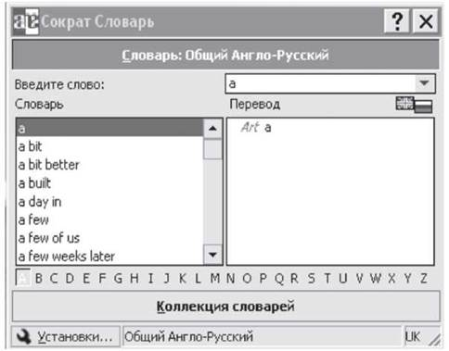

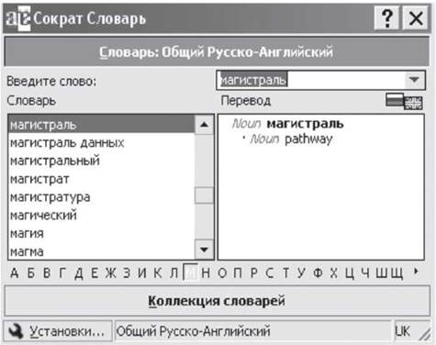

Знайомство з інтерфейсом словника.
За допомогою комп’ютерного словника заповніть таблицю.

Російська мова | Українська мова | Англійська мова
Дисплей
 | Монітор
 |  | Keyboard
Сканер
 | Принтер
 |  | Superblock
 | Модем
Процесор
 |  | Memory
Дисковод

III. Закріплення матеріалу (робота у парах)
Скласти один одному речення українською та англійською мовами. Здійснити переклад складених речень за допомогою комп’ютерних словників.

IV. Робота з комп’ютерними енциклопедіями при вивченні шкільного курсу географії

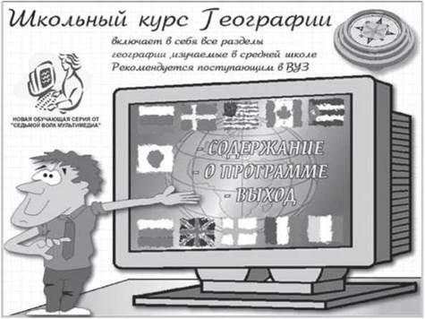

За допомогою комп’ютерної енциклопедії знайти відповіді на запитання.
· Якими мінеральними ресурсами багаті регіони Східної Європи, Західної Європи, Центральної Азії?
· Які країни входять до складу Центральної Європи?
· Розвитку яких галузей господарства сприяє природно-ресурсний потенціал Росії?
· Назвіть країни, для яких є характерним перший тип відтворення населення.

V. Підсумок уроку
Аналіз досягнень учнів з вивченої теми (рефлексія)
Учням пропонується дати відповіді на запитання таблиці за 5-ти бальною шкалою.

Досягнення учнів | Кількість балів
Я розумію і знаю:
• що таке прикладне програмне забезпечення навчального призначення;
• призначення різних видів навчальних програм;
• правила роботи з програмним забезпеченням для вивчення навчальних предметів
Я вмію:
• запускати прикладні програми для пошуку необхідної інформації з навчальних предметів;
• використовувати прикладні програми навчального призначення для поширення та зміцнення знань та вмінь
Я вчився сам:
• працювати в групі;
• пояснювати, щоб всі зрозуміли;
• розуміти пояснення іншого;
• ставити запитання

IV. Домашнє завдання
Повторити основні поняття теми.
﻿

